Czwartek 15.04.2021r
Temat: W naszym ogródeczku

  - Wiosenne kwiaty w ogrodzie: jakie kwiaty możemy znaleźć w ogrodach wiosną? Obejrzycie ilustracje przykładowych kwiatów ogrodowych, nazwijcie kwiaty
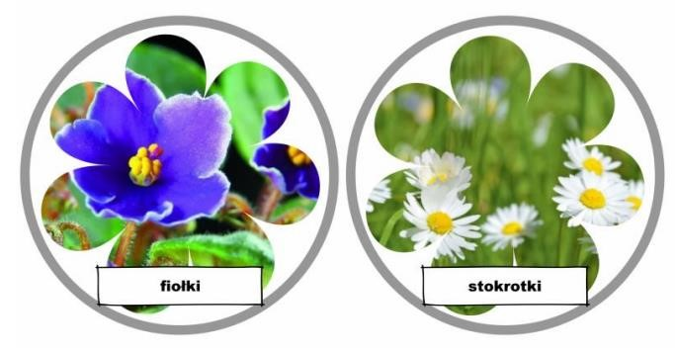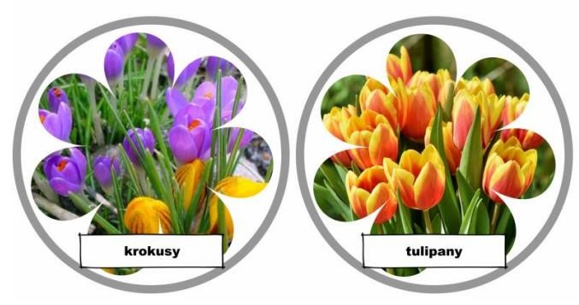

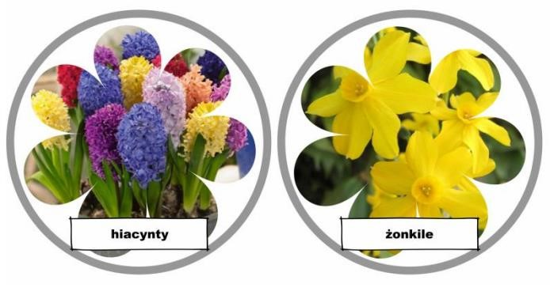

  - Kwiaty z figur – wytnijcie z papieru kolorowe figury geometryczne, zadaniem dziecka będzie ułożyć dowolny kwiat z figur

Przykładowa kompozycja:
